#### 대시보드 필터

대시보드 필터는 대시보드 있는 모든 위젯에 조건을 지정하는 **시간 필터**와 **전역 필터**가 있고, 관련된 데이터셋으로 생성된 위젯에만 조건을 지정하는 **데이터셋 필터**가 있습니다. 대시보드 우측 상단에 필터를 클릭하면 필터 추가, 삭제, 적용여부 등을 설정할 수 있는 패널이 나타납니다. 대시보드 필터는 위젯 이벤트로 필터를 적용하는 방법과 필터 관리 패널에서 직접 필터를 추가하는 방법으로 적용할 수 있습니다.

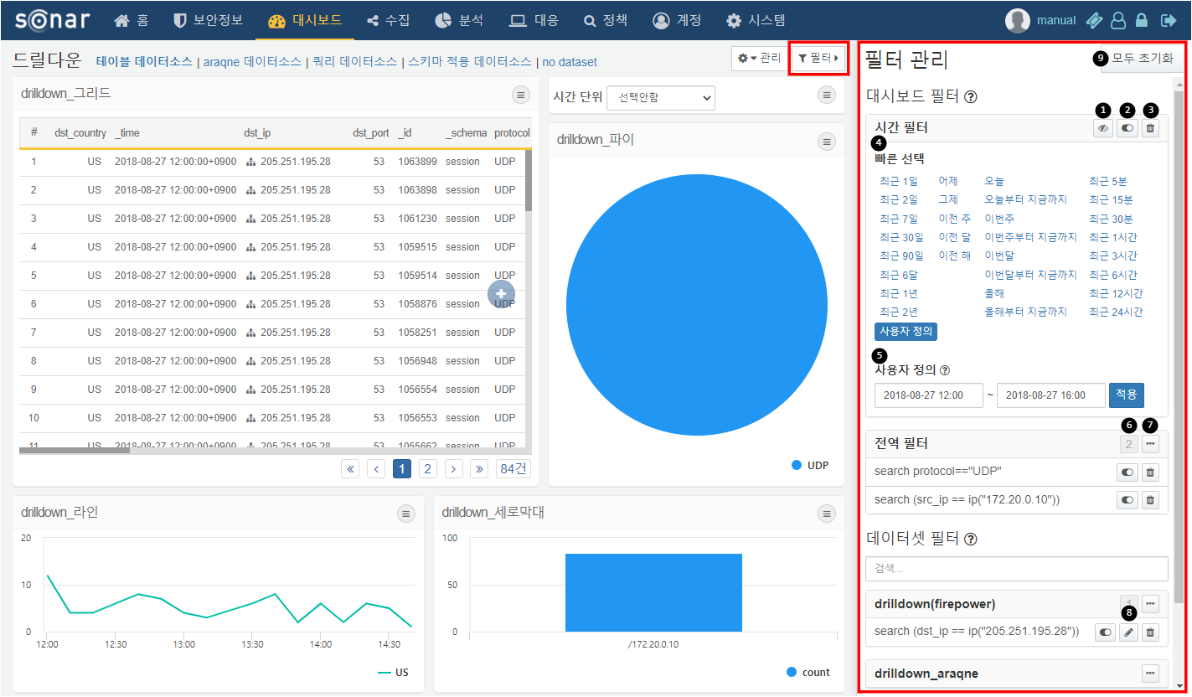

필터 관리 패널 내부의 항목에 대한 설명은 다음과 같습니다.

시간 필터 숨김: 시간 필터를 최소화합니다.

필터 활성화/비활성화 버튼: 필터를 활성화/비활성화합니다.

필터 삭제: 추가된 필터를 삭제합니다.

시간 필터 빠른 선택: 주로 사용하는 시간범위 필터를 빠르게 적용할 수 있습니다.

시간 필터 사용자 정의: 사용자가 직접 시간 범위를 입력하여 적용합니다. 빠른 선택에서 사용자 정의를 누르면 사용할 수 있습니다.

필터 갯수: 전역 필터나 대시보드 필터에 추가되어 있는 필터의 갯수를 표시합니다.

전역 필터 메뉴: 필터 목록 숨김, 필터 추가, 필터 일괄 삭제, 필터 일괄 활성화/비활성화를 설정할 수 있는 메뉴가 표시됩니다.

필터 편집: 필터 조건식을 편집합니다. 직접 추가한 필터에 한해서만 편집이 가능합니다. 위젯 이벤트로 추가된 필터는 편집이 불가합니다.

모두 초기화: 추가되어 있는 모든 필터를 삭제합니다.

필터 적용 방법 1 - 위젯 이벤트 동작

위젯의 이벤트 동작 중 필터 옵션이 적용된 위젯에서 클릭이나 드래그 등의 이벤트가 발생했을 때, 지정한 조건식으로 필터가 적용됩니다. 위젯 이벤트의 필터에 대한 설명은 위젯 이벤트 필터를 참조하세요.

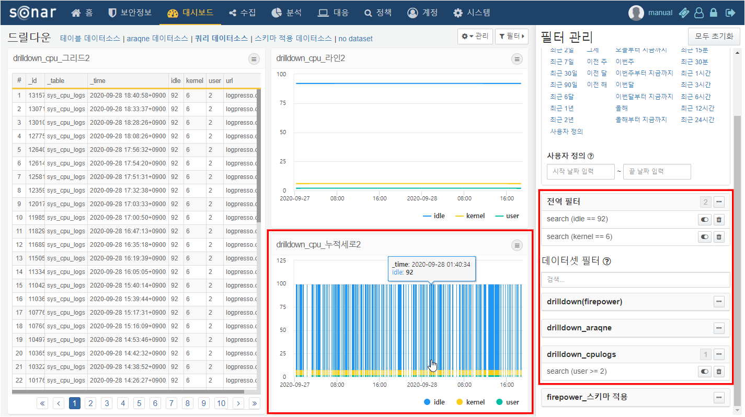

필터 적용 방법 2 - 직접 추가

필터 관리 패널에서 직접 대시보드 및 데이터셋에 필터를 추가할 수 있습니다. ··· 을 눌러 필터 메뉴를 열고 **필터 항목 추가**를 클릭하여 필터를 추가합니다.

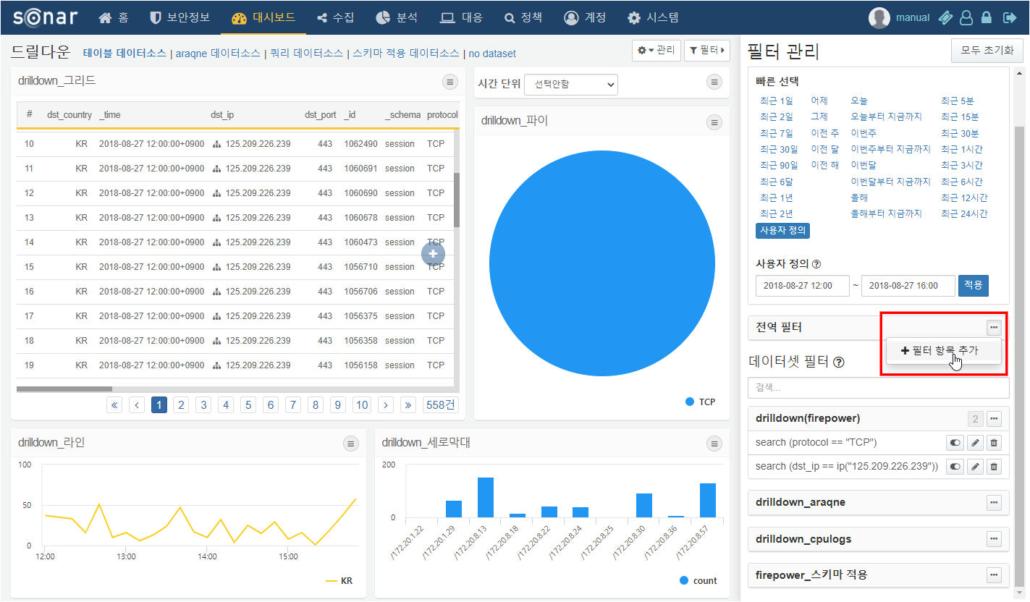

추가할 수 있는 필터의 타입은 다음과 같습니다.

* 비교 필터: 특정 필드에 입력한 연산과 값으로 조건식을 만들어 필터를 적용합니다.
* 범위 필터: 특정 필드에 입력한 값을 범위로 조건식을 만들어 필터를 적용합니다
* 쿼리 필터: 사용자가 직접 입력한 로그프레소 쿼리문으로 필터를 적용합니다.

